Описание функциональных характеристик, информация для установки и эксплуатации программного обеспечения
Модуль программного комплекса Goodfin «Мультипродукт»

Оглавление
Функциональные характеристики 1
Установка 1
Требования к рабочему окружению 1
Требуемые программные продукты в составе клиентской части 1
Эксплуатация системы 2
Мультипродукт у администратора поставщика сервиса 2

Функциональные характеристики

Программное обеспечение Модуль программного комплекса Goodfin «Мультипродукт» (далее по тексту также программное обеспечение/ ПО)
Назначение: управление разновидностью продуктов / услуг (далее – продукты) кредитных / финансовых и иных организаций
Область применения: для организаций, использующих программный комплекс Goodfin
Функциональные возможности: управление объединенной группой услуг, а именно: подключение и настройка группы услуг; управление тарифами по группе услуг; расчет стоимости услуг, объединенных в группу.

Установка
ПО распространяется в виде интернет-сервиса, специальные действия по установке ПО на стороне пользователя не требуются

Требования к рабочему окружению

Требуемые программные продукты в составе клиентской части

Наименование | Версия | Официальный сайт продукта
КриптоПро CSP | Действующие сертифицированные | http://www.cryptopro.ru/
КриптоПро ЭЦП Browser plug-in |  | http://www.cryptopro.ru/
Браузеры (любой из):
Firefox | Три последние официальные стабильные версии (вышедшие не позднее года на момент проверки версионности) | https://www.mozilla.org/
Google Chrome |  | https://www.google.ru/chrome/

Эксплуатация системы
Мультипродукт у администратора поставщика сервиса
ПО позволяет иметь в личном кабинете несколько сервисов по которым загружаются продукты. Под ролью «Администратор поставщика сервиса» можно загружать продукты в систему в зависимости от банка.
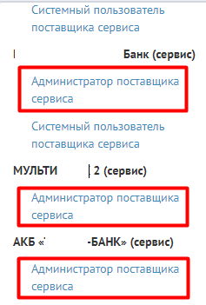
У каждого «Администратора поставщика сервиса» есть возможность загрузить файлы продуктов по любому типу продукта, которые есть в системе. Разграничение по продуктам вводится для ИП и ЮЛ, так как у ЮЛ другие требования к документам. Пример количества продуктов, которые можно загрузить:

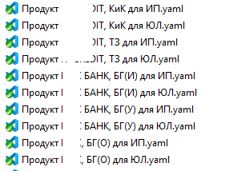
ПО позволяет включать и выключать каждый продукт по отдельности и вместе.
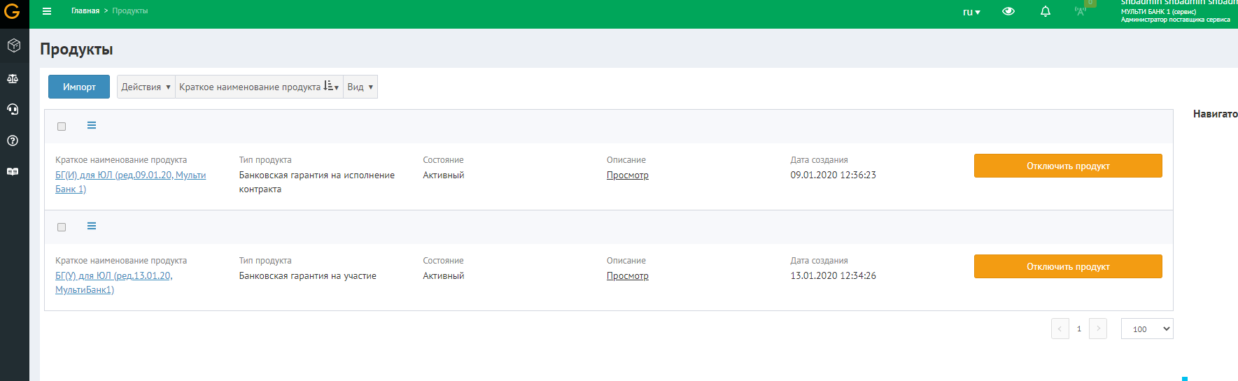
С помощью фильтра Вид на вкладке Продукты можно добавлять/убирать отображаемые поля.
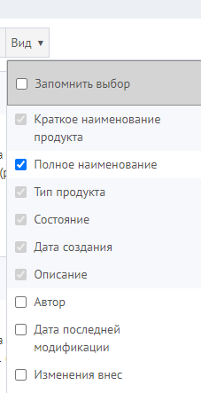
Каждый продукт можно удалить в архив, используя дополнительную кнопку.
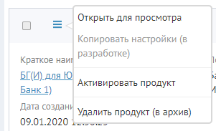
На вкладке Тарифы (нажать на продукт, перейти на вкладку) можно управлять всем списком тарифов, который подключен к продукту. Тарифы могут быть одинаковыми для нескольких продуктов (к примеру, для ИП и ЮЛ), тогда требуется загрузить через Импорт тот же yaml-файл к другому продукту.
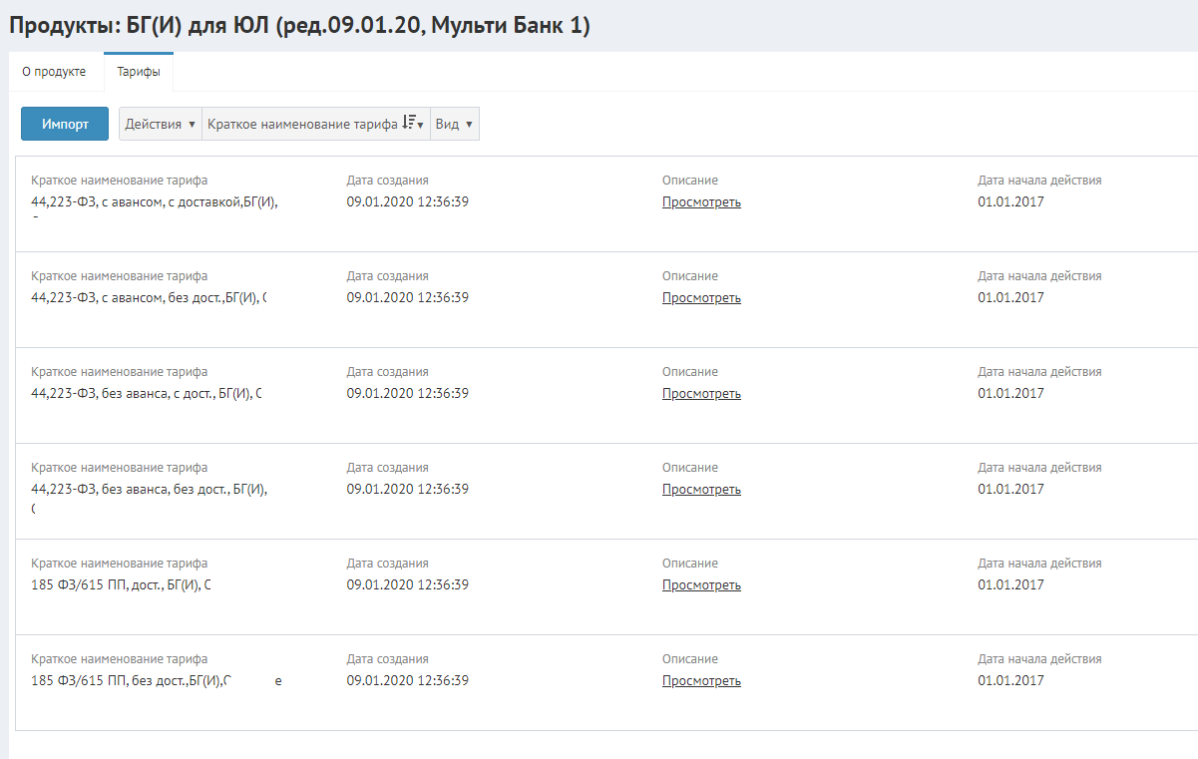
Для пользователей системы мультипродуктовость показывается в виде различных предложений от одного сервиса (поставщика услуг).
